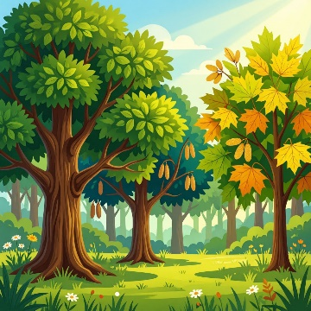
Какие деревья стоит показать ребёнку в Ростовской области
Дуб черешчатый — могучее дерево, символ силы. У него грубая кора и характерные листья с округлыми лопастями, осенью появляются жёлуди. В Ростовской области дубравы встречаются в поймах рек и на возвышенностях.
Ясень обыкновенный — стройное дерево с ажурной кроной. Листья сложные, состоят из нескольких узких листочков. Плоды — «крылатки», которые дети любят собирать.
Клён остролистный — легко узнаётся по красивым пятилопастным листьям. Осенью они становятся ярко-жёлтыми и оранжевыми. Плоды-крылатки кружатся при падении.
Тополь — одно из самых заметных городских деревьев. Растёт быстро, весной даёт пух. У тополя прямой ствол и треугольные или овальные листья.
Акация белая (робиния) — дерево с ароматными белыми кистями цветов в начале лета. На ветках могут быть колючки, поэтому трогать ветки лучше вместе со взрослым.
Вяз — дерево с плотной кроной, часто встречается в парках и вдоль улиц. Листья асимметричные у основания, шероховатые.
Совет: не старайтесь выучить сразу все деревья. Выберите 2–3, которые реально можно встретить на прогулке рядом с домом, в парке или на даче.

Как изучать деревья вместе с ребёнком: простые идеи
- Прогулка-поиск. Договоритесь: «Сегодня ищем дуб и клён». Пусть ребёнок сам заметит отличия: у дуба листья «волнистые», у клёна — «резные».
- Сбор природного материала. Соберите листья, жёлуди, крылатки, шишки. Дома рассмотрите их через лупу, сравните, сделайте гербарий или аппликацию.
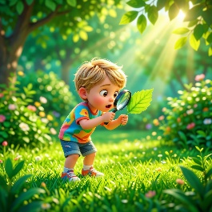

- Фотоальбом «Наши деревья». Делайте фото одного и того же дерева в разные сезоны. Потом вместе листайте и обсуждайте: «Как дерево менялось?»
- Рисование и лепка. Предложите нарисовать дерево зимой (без листьев), весной (с почками), летом (с густой кроной), осенью (с разноцветными листьями).
- Мини-исследование. Измерьте обхват ствола (обхватите дерево руками вместе с ребёнком), посчитайте крупные ветки, посмотрите, есть ли на коре трещины, мхи, лишайники.
- Игры. Игра «Угадай дерево по листу» или «Найди дерево по описанию». Можно сделать карточки с фото листьев и искать их на улице.
- Чтение и стихи. Читайте короткие рассказы о деревьях, разучивайте простые стихи и загадки.

Правила безопасности и бережного отношения
- Не ломайте ветки и не сдирайте кору — это ранит дерево.
- Не трогайте незнакомые колючки и не пробуйте на вкус плоды и семена.
- Собирайте только опавшие листья, жёлуди и плоды.
- Уважайте природу: не шумите рядом с гнёздами, не тревожьте птиц и насекомых.

Пример простого плана прогулки

на 30–40 минут
- Старт (5 минут). Напомните цель: «Ищем одно дерево, которое нам особенно понравится».
- Наблюдение (10 минут). Подойдите к дереву, рассмотрите ствол, кору, ветки, листья. Задайте вопросы: «Какой ствол — толстый или тонкий? Гладкий или шершавый?»
- Исследование (10 минут). Соберите 2–3 опавших листа, жёлудь или крылатку. Рассмотрите через лупу.
- Творчество (10–15 минут). Сделайте фото или быстрый набросок дерева, либо аппликацию из собранных листьев.
- Итог (5 минут). Спросите: «Что тебе запомнилось? Что удивило?»
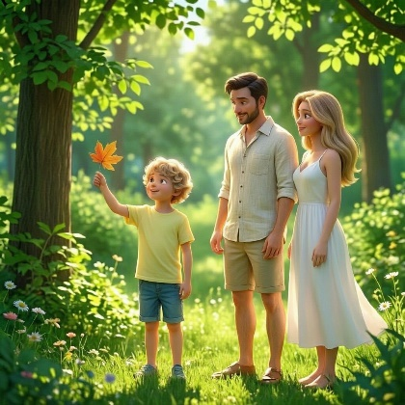

Зачем знакомить дошкольников с деревьями родного края?
Знакомство с природой родного края помогает ребёнку:
- развивать наблюдательность и любознательность;
- учиться замечать сезонные изменения;
- формировать бережное отношение к природе;
- обогащать словарный запас (названия деревьев, частей дерева, природных явлений);
- укреплять связь с малой родиной.

«Бережное отношение к природе начинается с малого: с подобранного мусора, с выключенного зря света, с посаженного деревца. Из таких маленьких дел рождается большая любовь к миру»

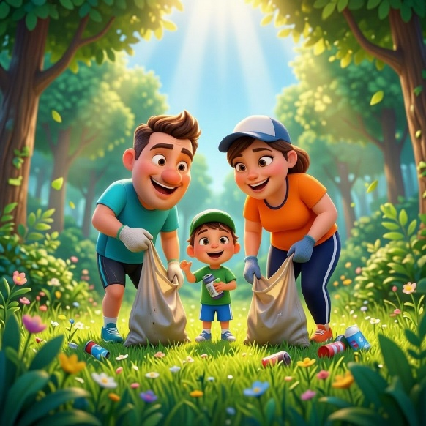

МУНИЦИПАЛЬНОЕ БЮДЖЕТНОЕ ДОШКОЛЬНОЕ ОБРАЗОВАТЕЛЬНОЕ УЧРЕЖДЕНИЕ
ГОРОДА РОСТОВА-НА-ДОНУ
«ДЕТСКИЙ САД №305»

«Прогулки с пользой: узнаём деревья Ростовской области»



г. Ростов-на-Дону
2026 год

